 | 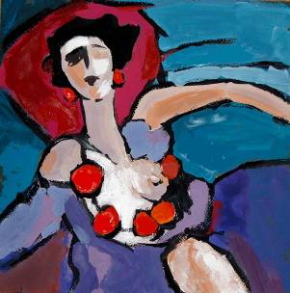  Zbârnea Elena, 1985, Madame, acril pe hârtie, 403×400 mm, 2010, Autoarea –Laureată al Concursului Naţional Premiul pentru Tineret-2010, secţiunea literatură şi artă. Din colecţia autoarei | UNIUNEA ARTIŞTILOR PLASTICI DIN REPUBLICA MOLDOVA  are onoarea să Vă invite la  Presedinte interimar  expoziţia de artă contemporană  Februarie 15 – 06 Martie, 2011  Vernisaj: Marţi, 15 Februarie 2011, ora 15:00  Centrul Expoziţional Constantin Brâncuşi, Bd. Ştefan cel Mare şi Sfânt, 3,  Chişinău. Program: 10:00-18:00. Luni închis www.arta.md
  Noi | TINERETUL CREATOR

